2-14.

3-2.

3-3.

3-6.

3-7.

3-8.

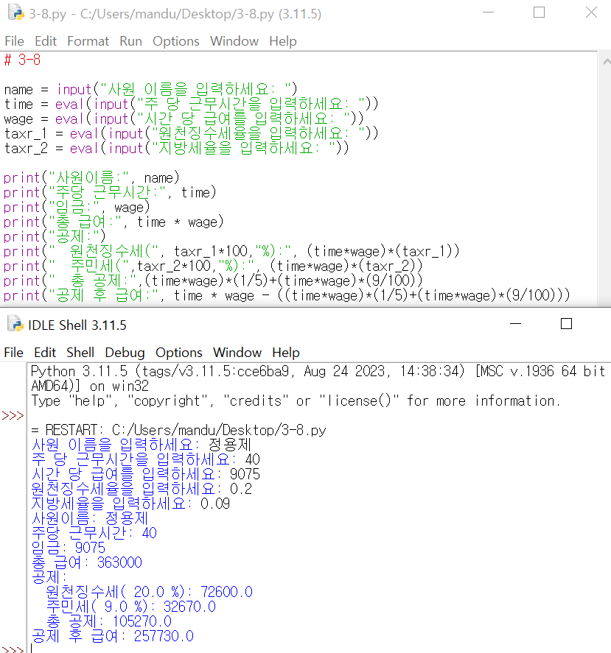

10-2.

10-3.

10-4.

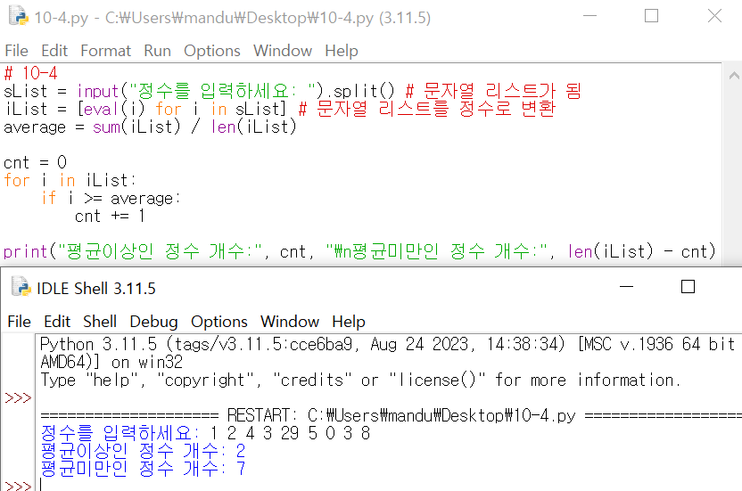

10-5.

10-8.

10-15.

10-19.

11-1.

14-2.

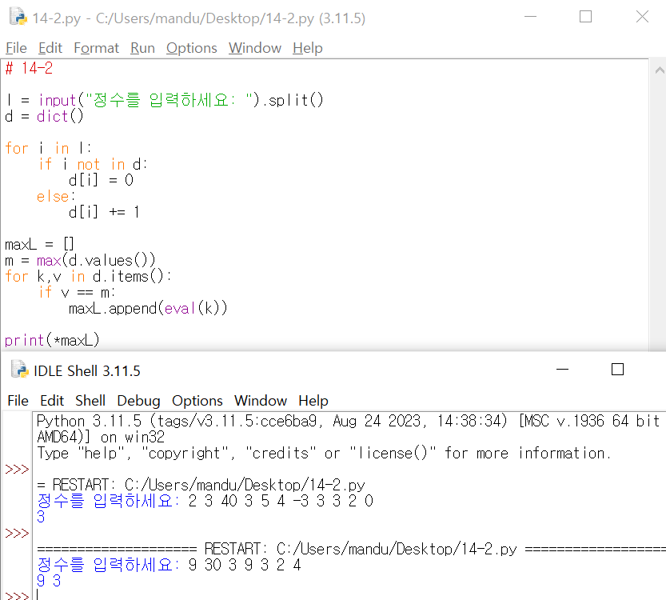

11-27.

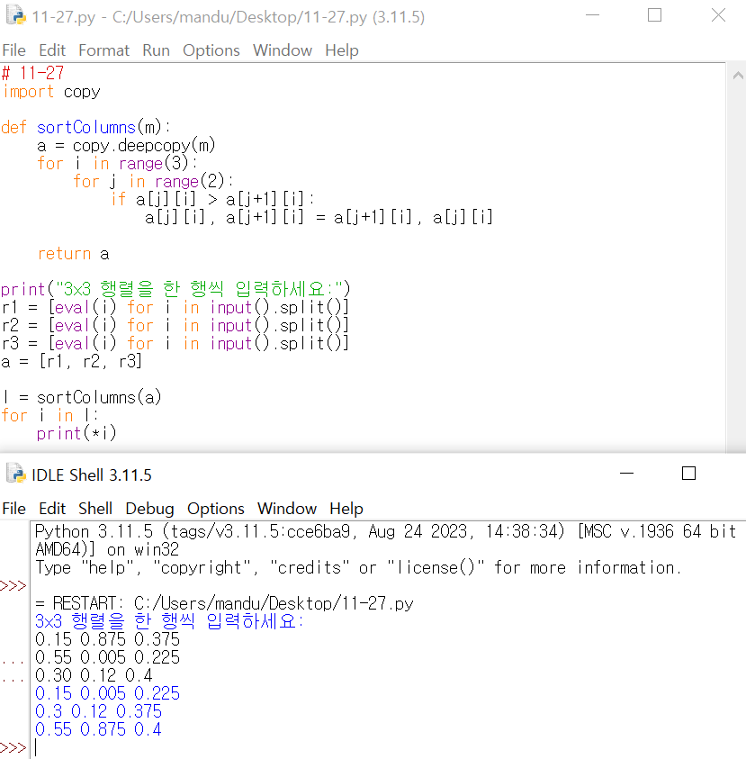

11-34.

